MDO4000混合域示波器结构解密（上）
来源：互联网 邓锦辉，泰克大中华区技术营销经理
MDO4000混合域示波器是近20年来示波器市场最大的技术突破与创新，它拥有相当独特的结构，泰克科技公司在发明与设计MDO4000混合域示波器其间，共申请了二十多项专利，显明它与一般传统的频谱分析仪或示波器的结构有异。不少人误以为MDO4000混合域示波器只是将一台频谱分析仪与一台混合信号示波器集成在一起，使它拥有“多域”分析的功能。事实上它的创新远远超出这个范围，使它不单拥有“多域”分析，更是“跨域”、“混合域”分析、让工程师可以同时检测任何时间点上模拟、数字、总线与射频信号之间的交互作用，是当今的最佳系统级调试工具，它也将要大大改变你测试的方法。要知道MDO4000混合域示波器怎样有异于频谱分析仪加示波器，或怎样有异于示波器的FFT运算，我们首先从它的结构上阐述它的技术基础。
频谱分析基础
如图1所示，可以在时域或频域中观察信号的不同特性：
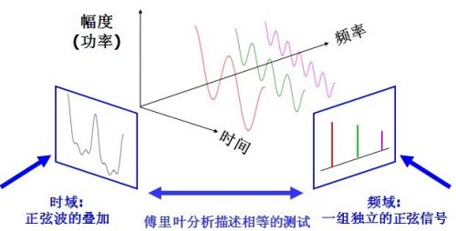
在时域中，传统上示波器被用作为观测幅度随时间变化的仪器。在频域中，传统上频谱分析仪被用作为观测幅度随频率变化的仪器。我们可以看出，在这两种情况下，信号是相同的。时域信号是大量离散的正弦波的复合体，每个正弦波都有自己的幅度和相对相位。频谱分析仪中显示的“频谱”只是简单地把信号分解成构成的频率成分。
传统扫频分析仪
图2是传统扫频分析仪简化的结构方框图：
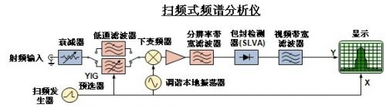
扫频超外差频谱分析仪是几十年前第一次使得工程师能够进行频域测量的传统结构。频谱分析仪最初是使用纯模拟器件构建的，之后与所应对的应用一起不断演变。当前一代频谱分析仪包括各种数字元器件，如ADC、DSP和微处理器。但是，基本扫频方法仍大体相同，最适合观察受控的静态信号。扫频式频谱分析仪通过下变频所输入的射频信号，在分辨率带宽 (RBW)滤波器的通带范围内扫描，来测量功率随频率的变化。RBW滤波器后面有一个检测器，检测器计算选定跨度中每个频率点上的幅度。尽管这种方法可以提供高动态范围，但它的缺点是每一次只能计算一个频率点的幅度数据。这种方法基于的假设是，分析仪在完成至少一次扫描的时间内，被测信号在此其间没有明显的变化。结果，测量只对相对稳定不变的输入信号有效。如果信号快速变化，那么在统计概率上说，部分变化极可能会被漏掉。
传统扫频分析仪在观察随时间变化的RF射频信号方面是一种有缺欠的工具。如果分析仪在扫描通过该频带后，某突发信号才出现在已扫描过的频带内，那么这个突发信号将不能被捕获。看一下图3：
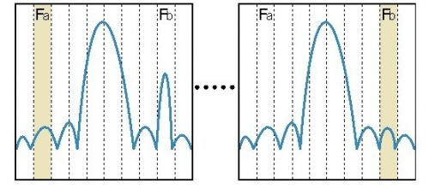
图3. 由于扫频结构限制了分析过程中关心的频率，传统频谱分析仪可能会漏掉一些随时间变化的突变信号。Fb处关心的信号以间歇方式广播。在分析仪从Fa扫描到Fb时，如果在分析仪扫描通过Fb时信号恰好没有广播，那么信号就可能被漏掉。
让我们再观察另外一个实例。图4显示了传统频谱分析仪设置成以20 kHz RBW扫描通过20 MHz的频谱。默认扫描时长为146 ms，我们打开Max Hold曲线 (蓝色曲线)和Normal曲线 (黄色曲线)，观察频谱响应。
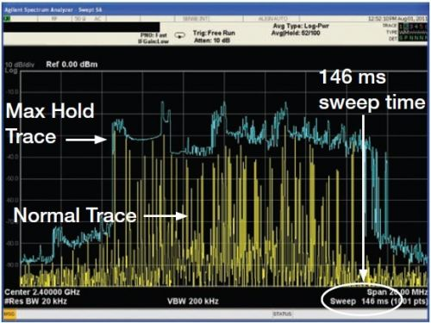
图4：传统频谱分析仪以20 kHz RBW测量20 MHz频谱中的信号。
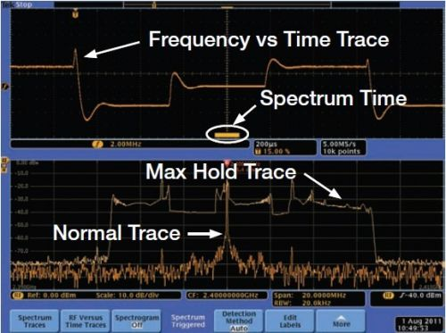
图5是使用MDO4000混合域示波器的时域和频域画面观察相同的信号。在显示Max Hold曲线和Normal曲线时，信号Normal曲线显示的信号看上去要干净得多。Normal曲线显示了随时间变化的信号非常简短的部分的FFT。在20 kHz RBW下，频谱时间不到115 us。
MDO4000的时域画面显示了标为“f”的橙色曲线代表着信号的频率随时间的变化。频率标度设置为2.00 MHz/格。频率随时间变化画面的粗略视图显示了这个信号在大约1.4 ms时间周期上似乎在三个不同的频率之间跳动。每个频率似乎稳定了大约400 us，而频率之间的跳变用了大约100 us。这些事件要比传统扫频分析仪的扫描时间快得多。根据图4中选择的设置，传统频谱分析仪每个扫描期间(146 ms的扫描时间)已经有100多个这样的事件集合发生了。
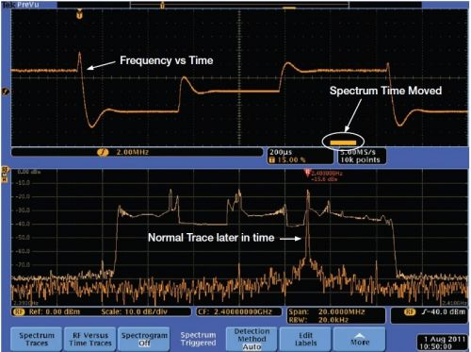
图6. 正常曲线现在位于跳频信号较高频率上。
通过使用MDO4000混合域示波器前面板上的Wave Inspector旋钮，可以考察整个时间内捕获的事件。图6是MDO4000捕获的相同信号，但现在，频谱画面视图表示的是频率随时间变化的不同时点。现在，频谱时间移动到这个RF信号三个跳频顺序中较高的频率，已经重新计算FFT，以显示与这个新时点相关的频谱状况。
在图7中，频谱时间被移动到阶跃顺序中最高频率与最低频率之间的跳变。使用宽带频谱分析仪可以清楚地看到这么宽的频谱，而使用传统频谱分析仪很难分辨这一频谱，后者在扫描关心的频段时采用了窄带检测器，因此无法捕获这样的宽带频谱。
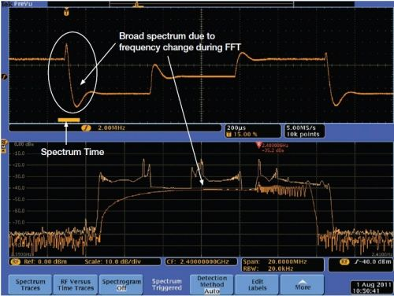
图7. 在跳频期间， MDO4000可以显示信号的宽频谱能量。
对图4中传统扫频分析仪上显示的信号，宽频谱在扫频分析时会表现为结构性的假信号，因为它缓慢扫描快速移动的信号。我们在前面确定，在传统频谱分析仪的扫描时间(146 ms)期间，发生了100多个跳频集合。在持续时间大约1.4 ms的跳频集合期间，由于三次频率跳变，共有三个宽带频谱事件。传统频谱分析仪的窄带检测器只把事件表示为检测器频率上扫描期间接收的能量，因此除300个稳定的频率事件之外，还发生了多达300个噪声事件。从图4中的曲线可以看出，不可能了解这个信号的特点。传统分析仪频谱视图显示的噪声尖峰不代表实际宽带噪声，而只是使用了错误的工具（即传统的扫频频谱分析仪）考察宽频谱事件时所产生的假信号而已。
因此工程师需要更好的频谱分析工具。尤其现代通信正在采用带宽越来越宽的调制方案，分组通信的速度正变得越来越快。看一下表1，其中显示了部分常见的通信标准及对应的信道带宽和工作带宽。注意在较新的调制方案中，信道带宽会大幅度提高：

通信标准 | 信道带宽 | 工作带宽 | 突发信号数据包时长
FM无线电 | 200 kHz | ~20 MHz @ 100 MHz | 连续发送
电视广播 | 6-8 MHz | 55 MHz - 700 MHz | 连续发送
蓝牙 | 1 MHz | ~80 MHz @ 2.4 GHz | ~ 400 us
IEEE 802.11 | 20或40 MHz | ~ 80 MHz @ 2.4 GHz | 5 us到几十us
IEEE 802.11 | 20或40 MHz | ~ 200 MHz @ ~5.6 GHz | 5 us到几十us
UWB | >500 MHz x 3通道 | > 1.5 GHz @ 3.1-4.6 GHz (频段1) | 每个符号~300 ns
表1. 常见的通信标准 - 传统广播通信(黄色)和现代嵌入式无线技术(绿色)。
为高效测量这些现代嵌入式无线技术，通常必需在一个时点捕获整个信道的带宽。
虽然传统扫频分析仪可以测量连续广播信号，但它不是为在这些带宽中测量随时间变化的信号而设计的。扫频分析仪的有效频谱捕获带宽低于分辨率带宽(RBW) 。由于它采取扫频方式，因此它“看不到”当前扫描频率外面（带外）的信号。扫频分析仪也不能以时间一致的方式，捕获整个频谱。
而且，这些现代信号随时间变化的特点对传统扫频分析仪来说是太“快”了。在超出RBW分辨率带宽的极限时，扫频分析仪在以最快速度扫描关心的工作频段时，只能捕获几十到几百毫秒的时间，但往往发送的信号发生的时间通常只有几十微秒或以下。
矢量信号分析仪
更加现代的频谱分析仪 (矢量信号分析仪VSA)一般拥有10 MHz的频谱捕获带宽，可以用于比较老或比较简单的无线通信标准。某些频谱分析仪提供了高达110 MHz的带宽（例如泰克实时频谱分析仪RSA6100A系列配套选项110），更加适合现代标准，但获得这种性能的同时，其价格也会大幅度提高。
图8是传统矢量信号分析仪（VSA）简化的结构方框图：
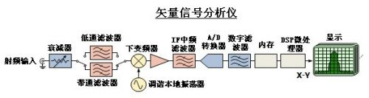
图8是矢量信号分析仪(VSA)结构，它代表着更加现代的频谱分析仪，本振是阶跃的，而不是扫描的。输入的宽带信号被衰减后滤波，下变频成窄带的模拟IQ信号，中频滤波，然后才被数字化。这会产生频段受限的时域信号，通过使用DFT (离散傅立叶变换有DSP运算)，可以把信号从时域转换到频域。在这些变换中，最著名的变换是FFT (快速傅立叶变换)。然后把所得到的频域信息显示在画面上，在本振频率周围画出频谱的一小部分。然后本振阶跃到下一个更高的频率，重复上述过程，直到画出整个频谱。阶跃分析仪在处理随时间变化的RF射频时至少要优于扫频分析仪，但因其范围有限，关心的跨度位于通常很窄的阶跃内， 而且触发功能一般局限于IF 电平触发器和外部触发器有限的频率范围内。
矢量信号分析仪对所输入的宽带信号进行下变频到窄带的信号，主要是因为采用了比特位数高，但采样率相对较低的A/D转换器。举例：泰克的RSA6000系列所采用的A/D转换器是14位比特的，采样率是300MS/s，从理论上，奈奎斯特频率（最高输入频率不导致采样时出现混叠现象）大概是不150MHz (非正弦波的信号，奈奎斯特频率要更低)。因此，RSA在采样前必须要将宽带的信号下变频到窄带的IF中频，以IF中频为中心频率来进行采样（频率范围为IF中频频率的+/- ½跨度）。这样处理的目的，首要是减少频谱分析仪的DANL（显示的平均噪声电平）与增加SFDR无杂散动态范围等。
频谱分析仪其中一个关键的指标是DANL（显示的平均噪声电平）。顾名思义，它是仪器内在噪声大少的指标。矢量信号分析仪（VSA）与RSA实时频谱分析仪等均采用A/D转换器与FFT变换为基础的频谱分析方法，因此从理论上而言，其FFT的噪底应该是：
FFT噪底 = - [ A/D转换器的SNR（信噪比） + FFT处理增益 ] （公式1；见图10）
而理想中无失真的A/D转换器的SNR是：
最大的SNR（信噪比）= 1.76 + 6.02n (n = A/D转换器的比特位数) （公程式2）
简单的理解是：每A/D转换器每增加1比特，A/D转换器的SNR信噪比增加大约6dB。以 n = 12为例的A/D转换器，其最大的SNR（信噪比）大概是 74dB。
而FFT处理增益 = 10Log10 (M/2) (M = FFT帧长度) （公式3）（若M = 4096, FFT处理增益 = 33dB）
简单的理解是：FFT运算时所采用的帧长度M与它所产生的频谱的分辨率带宽是成反比的，即是所使用的FFT帧长度越长，所得到的频谱分辨率越高，或分辨率带宽越窄，见以下公式：
RBW分辨率带宽 = （窗口函数 / M）* 采样率 （公式4）
而分辨率带宽越窄，所能进入的噪声相对较低。因此，通过设置FFT帧长度M可以增加FFT处理增益，从而降低FFT噪底的电平。
因此，对于这个组合，使用12比特A/D转换器，与FFT帧长为4096，其FFT的噪底应为 107dB （见图9）。
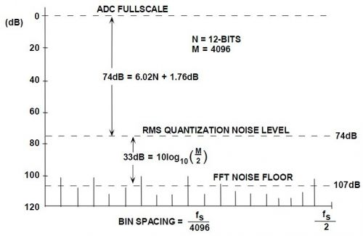
图9 SNR信噪比、处理增益与FFT噪底的关系
由此可见，若想FFT的噪底足够低的话，就要使用比特位数高的A/D转换器加上运算FFT变换时，采用更多的数据点。因此一般VSA与RSA所采用的A/D转换器的比特位数都要比一般示波器要高得多，举例：泰克的RSA6000系列所采用的A/D转换器是14位比特的。
频谱分析仪另外一个重要的指标就是SFDR。杂散信号主要来源于所采用器件，如下变频器中的混频器与A/D转换器等的微分非线性（Differential Non-Linearity, DNL）特性所导致的失真（Distortion; 注意：失真与噪声Noise是不同的概念）。假设输入射频信号为正弦波，其基本频率为F0，若混频器、A/D转换器为线性的，其输出在频域来说也一定是基本频率为F0的正弦波。然而理想的混频器与A/D转换器只存在于理论世界之中。在实际情况下，它们的非线性特性会产生谐波失真，如产生以F0为倍数的谐波含量（这些谐波是杂散信号之一），若把这些谐波与基频都组合起来重构时域的波形的话，它将不是一单调的、基本频率为F0的正弦波了，它将变形，成了一非正弦波，这就是所谓的谐波失真。导致杂散信号的，还有互调失真（就是指输入信号可以是个非单调的正弦波，举例：双音的信号，而它们分别的基本频率可以是F0与f0,它们的谐波之间可以互相调制，这在混频器中是常见的失真问题）。这些失真所产生的杂散信号会使SFDR降低。由此我们看出，SFDR主要与器件的非线性特性有关，与噪声不一定有直接关系。要改善SFDR，主要透过改善器件的线性特性，降低失真所产生的杂散信号。
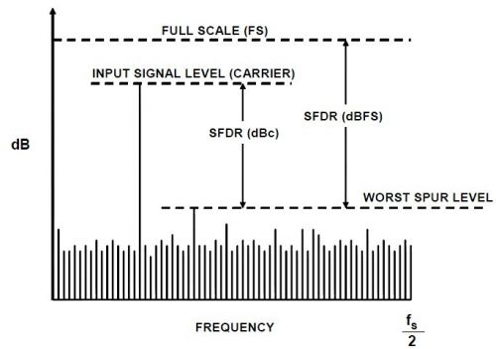
图10 SFDR的定义是载波的RMS有效值与最大杂散的RMS有效值之对数比例
就一般A/D转换器而言，SFDR无杂散动态范围通常要比它的SNR信噪比高得多。
（泰克的RSA6000系列SFDR无杂散动态范围是-78dBc （<6.2GHz时））。显明，所使用的A/D转换器的比特位数越高，它的信噪比能力越高，无杂散动态范围也可能相对较好。但是一般情况下，比特位数高的A/D转换器通常的采样率都相对较低（因为采样率高，对应A/D转换器的奈奎斯特频率高，因此进入A/D转换器的噪声也高，这样一来，A/D转换器的信噪比就要低，因此，同时比特位数高与采样率高对A/D转换器的设计来说是很困难的），因此，A/D转换器的奈奎斯特频率也相对较低，最终需要对输入的宽带的信号在下变频时变为IF中频窄带的信号，这样就限制了VSA或RSA这些现代的频谱分析仪的实时宽带功能有限，目前市场上最好的大概在150MHz范围之间。
如表1所述，现代新兴的通信标准的信号的工作带宽都趋向越来越宽，IEEE802.11在5.6GHz频段上工作的信号带宽要达200MHz，调频雷达可以在GHz范围内调频或调相，UWB的工作带宽都超过1GHz。面临这些宽带的实时变化的信号，目前没有一台合适的频谱分析仪可以让设计师一目了然全频带看到所有射频信号的变化——设计工程师需要更好的工具帮助他们诊断、透视、测量与解决他们的无线设计问题！
传统的示波器FFT
大多数数字存储示波器能够计算和显示采集的时域信号的快速傅立叶变换或FFT，将输入的模拟信号（可以是射频频率范围的，只要示波器的带宽足够高。目前市面上最高带宽的示波器是泰克的DPO/DSA73304，带宽高达33GHz，几乎可以捕捉任何信号，A/D采集后可以进行FFT，将时域转变为频域。配合泰克的SignalVu 软件包，更可以在调制域中测量多达27个矢量与标量测量）。从表面上看，这似乎为许多用户提供了充足的频域分析功能。普通示波器即使有FFT功能，在进行频域测量中仍是次优方案。这是什么原因呢？
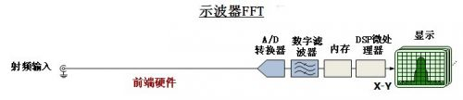
图11是传统示波器简化的结构方框图
首先，从上述有关A/D转换器的信噪比与比特位数关系中得知，一般示波器的A/D转换器只有8比特，意味最大能够实现的SNR（信噪比）不会超过50dB。对比一般入门级的频谱分析仪，示波器的动态范围都相对比较差，起码要少10 dB 的范围（见表2）。
 | 普通示波器 | 普通频谱分析仪 | MDO4000
输入频率范围 | DC - 3.5 GHz | 100 kHz - 3 GHz | 50 kHz - 3 GHz
输入相关杂散信号 | -45 dBc标称值 | -60 dBc标称值，有时为-40 dBc | -60 dBc标称值，有时为-50 dBc
残余杂散信号 | -70 dBm | -90 dBm，有时为-70 dBm | -90 dBm，有时为-80 dBm
显示的平均噪声(DANL) | 无 | -125dBm/Hz(10 MHz - 50 MHz) | -152 dBm/Hz典型值(5 MHz - 3 GHz)
显示的平均噪声(DANL) | 无 | -123dBm/Hz + 3.79 x (频率在几GHz -1GHz) (50 MHz- 2.7 GHz) | -152 dBm/Hz典型值(5 MHz - 3 GHz)
表2：典型的SFDR无杂散动态范围指标。
其次，传统示波器都是用来观察时域的信号的，它的使用界面与功能都是围绕时域的概念来设计的，因此，用户无法直观的调节例如：中心频率，跨度，RBW分辨率带宽等参数来调节频谱，他必须要使用时域的观念，即调节采样率、记录长度等来控制他所要观看的FFT频谱的中心频率，跨度，RBW分辨率带宽等。比方说，对于输入100MHz的方波进行FFT，使用500MS/s的采样率以及1MB的记录长度，得出来的FFT频谱的中心频率，跨度，RBW分辨率带宽究竟是多少呢？我们可想而知，没有经过计算，用户很难直观地知道两者之间的关系。计算经过计算，获得确切的所需设置通常也是不可能的。此外，FFT通常在与时域曲线相同的窗口中显示，因此很容易导致客户对这些画面与时域的波形发生混淆。因此，从使用的便利性来说，示波器FFT从根本上就不是为了观看射频频域信号而优化的，对比使用频谱分析仪来观看与测量射频与频域信号，频谱分析仪要直观得多。
另外值得注意的是，示波器的带宽都是从DC开始的，而一般的频谱分析仪都并不是从DC开始的，因为一般频谱分析仪的输入前端都备有衰减器，来保护耐压比较差的混频器，而且混频器的线性范围都比较窄，透过衰减信号使得落在混频器的线性范围内来避免不必要的谐波失真。但是因为加入了衰减器的缘故，频谱分析仪一般比较困难将它的低频响应扩展到DC，比较常见的是从9KHz开始。
MDO4000混合域示波器
大多数频谱分析仪能够以“零跨度”画面的形式显示时域数据。从表面上看，这似乎为许多用户提供了充分的时域分析功能。但实际上，普通频谱分析仪（即使有零跨度功能）对进行时域测量来说也是次优方案。与普通频谱分析仪相比，MDO混合域示波器拥有多个主要优势：
多条输入通道，包括模拟、数字、总线等，提供系统级洞察力
一条专用RF输入通道，多个并发的时间相关的频域和时域视图，提供系统重要信息
能够观察RF信号随时间的变化，而没有传统频谱分析仪的结构限制
基于时间的宽频谱捕获带宽采集结构，可以简便地分析随时间变化、快速发生的RF信号
第一个主要优势源于多条输入通道。MDO4000混合域示波器利用MSO专用示波器和数字通道，得到一个能够超越普通频谱分析仪单通道功能的信号测量产品。
现代RF射频信号由复杂的嵌入式系统来生成、接收和管理。串行和并行数据总线用于不同组件之间的通信。可以由微处理器来管理电源。RF射频系统本身可以是更大的电子器件的一部分，预计提供与RF射频系统相关的进一步功能。
现今的趋势是RF射频信号在现代电子系统中被“孤立”的可能性变得很小，这些无线器件都与其它的ADC，DSP，MEMORY等芯片高度地被集成在同一个嵌入式系统内。由于传统频谱分析仪只有一条输入通道，专门用来进行简单的RF射频测量，因此它不能采集嵌入式设计(RF, 模拟, 数字，总线)的整套信号以及它们之间的交互如何。
MDO4000系列混合域示波器提供了一套完整的输入通道：
4条模拟时域通道，500 MHz或1 GHz带宽，拥有串行总线解码和触发功能
16条数字时域通道，高达60.6 ps定时分辨率，拥有串行总线解码和触发功能
1条RF频域通道，拥有3 GHz或6 GHz输入频率范围
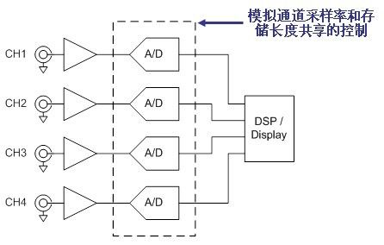
图12.传统示波器简化的采集系统。

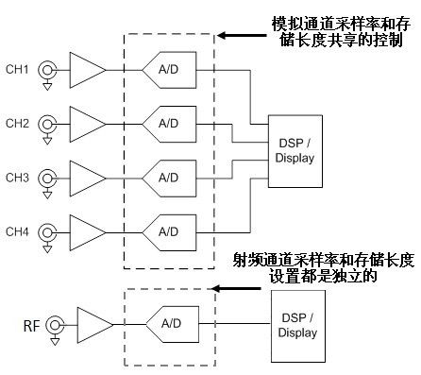
图13.MDO4000混合域示波器简化的采集系统，RF射频通道是专用独立的。

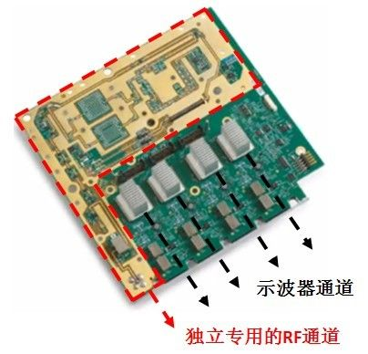
图14.中红圈部分是专用的RF 通道，与示波器的通道是互相独立的。
更重要的是，这些输入通道在时间上都是相关的。
比方说，混合域示波器可以显示与测量从发送给RF发射机的串行数据命到达的时刻，到RF突发脉冲被发射时刻之间的定时关系，从而了解电子系统内部多个信号之间的交互关系，这样对透视、诊断和调试设备的行为至关重要。
由于能够同时观察随时间变化的信号的时域和频域状况，因此对了解信号行为的真正特点现在要容易得多了。一些简单的射频事件，如跳频信号，使用传统的频谱分析仪很难得到概括的了解。现在有了MDO4000混合域示波器就可以同时观察与测量驱动跳频的控制信号（模拟），控制命令在总线上所传输的码型（数字）以及跳频射频信号的频谱，和它们在时间上的定时关系。
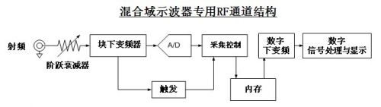
图15. 简化的MDO4000混合域示波器RF通道结构的方框图

